Automation Studio je jedním z nejpoužívanějších vývojových nástrojů v oboru
Podle nedávného průzkumu publikovaného organizací ITQ ve spolupráci s univerzitami a časopisem Computer&AUTOMATION používá 16 % německých výrobců strojů a strojních celků k programování svých řídicích systémů právě Automation Studio. Téměř každý šestý německý výrobce strojů tedy pracuje se softwarovým nástrojem od společnosti B&R.
Výsledky průzkumu rovněž poukazují na to, že hardware řídicí jednotky již není jediným kritériem při rozhodování a že vývojové prostředí poskytované výrobcem se stává stále důležitějším. V oblasti výroby strojů a strojních celků tedy dochází k významné změně, protože stále více společností začíná při řízení náročných projektů průmyslové automatizace využívat integrovaná vývojová prostředí, jako je právě Automation Studio.
Respondenti průzkumu přikládali vysokou prioritu takovým činitelům, jako je intuitivní obsluha programu, záruka kvality softwaru a možnost přenosu stávajících programů. 92 % dotázaných bylo přesvědčeno o důležitosti opakovaného využití stávajícího softwaru, což svědčí o tom, že firmy vkládají do vyvíjeného softwaru podstatnou část své odbornosti.
Efektivní a udržitelný vývoj v prostředí Automation Studio 4
Automation Studio 4 od společnosti B&R nabízí ještě inteligentnější vývojové metody pro výrobu strojů a strojních celků v podobě plně integrovaného nástroje. Souběžná práce na různých úkolech a dělení jednotlivých projektů na moduly nejen zvyšuje efektivitu, ale také zkracuje uvádění výrobků na trh. Možnost opakovaného použití softwaru v následujících generacích strojů také zajišťuje maximální návratnost investice.
Další informace o tomto průzkumu najdete na webu časopisu Computer&AUTOMATION na adrese www.computer-automation.de.

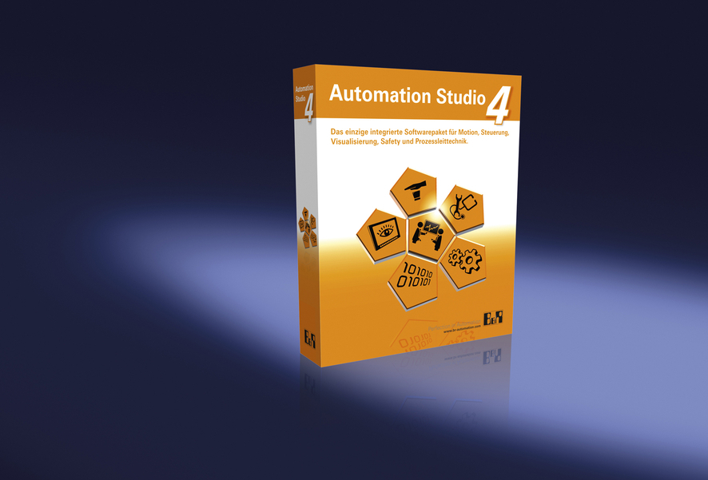
16 % německých výrobců strojů používá Automation Studio od společnosti B&R.

O společnosti B&R
Společnost B&R, jako jedna z divizí skupiny ABB, je celosvětovým lídrem v oblasti průmyslové automatizace se sídlem v Rakousku. B&R kombinuje nejmodernější technologie s pokročilým inženýrstvím a poskytuje zákazníkům v téměř každém průmyslovém odvětví kompletní řešení pro automatizaci strojů a výrobních zařízení, řízení pohybu, HMI a integrovanou bezpečnostní techniku. Díky komunikačním standardům pro průmyslový internet věcí, včetně OPC UA, POWERLINK a openSAFETY, a svému vývojovému prostředí Automation Studio B&R neustále stanovuje trendy v automatizaci. Inovativní duch, který udržuje společnost B&R na špici průmyslové automatizace, je poháněn závazkem zjednodušovat procesy a překonávat očekávání zákazníků. Další informace naleznete na adrese www.br-automation.com.
Více informací najdete na www.br-automation.com

